# SALADE DE BETTERAVE ROUGE ET CAROTTES

**Pour 4 personnes préparation 25mn marinade 4H**

|  |  |
| --- | --- |
| 200 g de carottes | 2 c. à café d’huile de sésame |
| 200g de betteraves rouge (cuites) | Le zeste et le jus d’1 citron |
| Le jus d’1 orange | Cumin en poudre |
| 5g de gingembre frais râpé | sel |
| 1 c à café de vinaigre de framboise |  |

1° Epluchez les carottes et faites-les cuire pendant 15mn dans de l’eau salée.

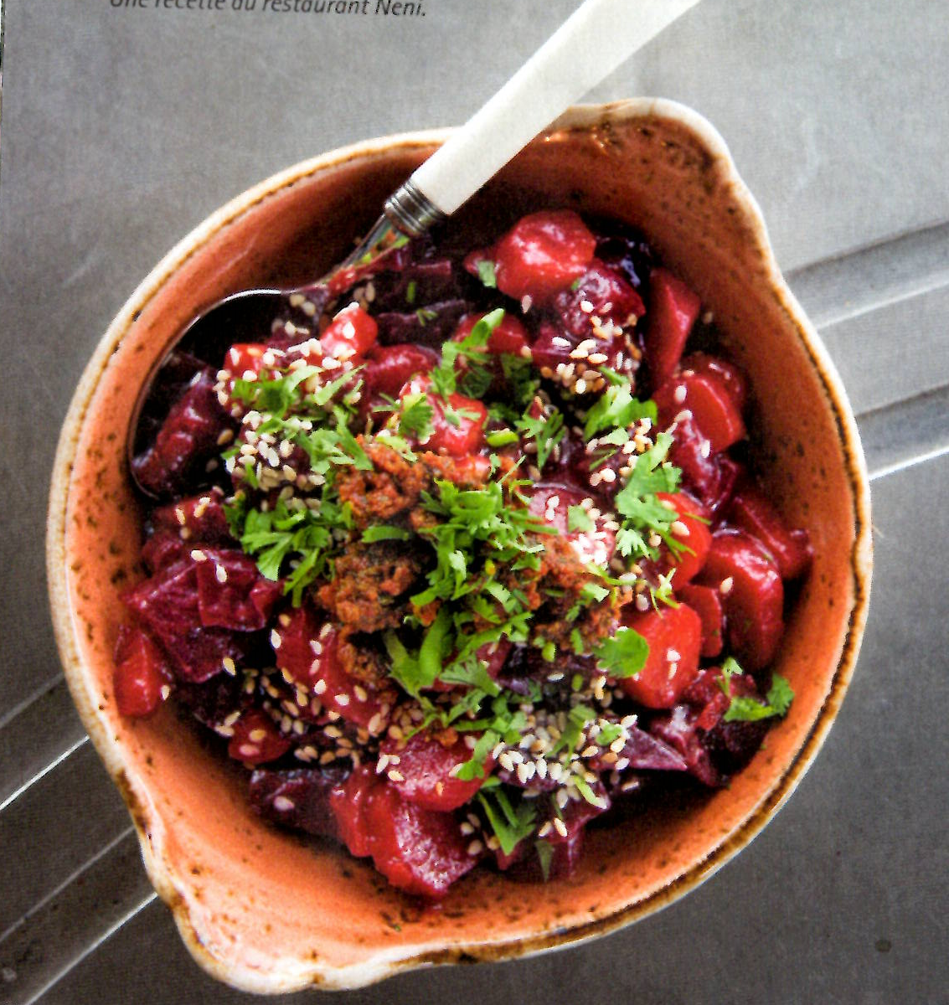

2° Détaillez en dés les betteraves (déjà cuites).

3° Mélangez le jus d’1 orange avec le gingembre, le vinaigre de framboise, l’huile de sésame, le zeste et le jus d’1 citron.

4° Assaisonnez avec du sel et du cumin en poudre selon votre goût, et faites mariner les carottes et les betteraves dans ce mélange pendant au moins 4Heures.

5° Servez à température ambiante accompagné d’un coteau du Giennois.

6° Pour la présentation : effeuillé du persil et ajoutez des grains de sésame noir ou doré.

**Pour 8 personnes**

|  |  |
| --- | --- |
| 400 g de carottes | 4 c. à café d’huile de sésame |
| 500g de betteraves rouge (cuites) | Le zeste et le jus de 2 citrons |
| Le jus d’2 orange | Cumin en poudre |
| 10 g de gingembre frais râpé | sel |
| 2 c à café de vinaigre de framboise |  |

500g de betteraves car conditionné comme cela.